ФЕДЕРАЛЬНОЕ ГОСУДАРСТВЕННОЕ АВТОНОМНОЕ ОБРАЗОВАТЕЛЬНОЕ УЧРЕЖДЕНИЕ ВЫСШЕГО ОБРАЗОВАНИЯ  
«РОССИЙСКИЙ УНИВЕРСИТЕТ ТРАНСПОРТА»  
(РУТ (МИИТ))

Институт транспортной техники и систем управления

Кафедра «Управление и защита информации»

ОТЧЁТ  
О ЛАБОРАТОРНОЙ РАБОТЕ №1

По дисциплине «Информационное обеспечение систем управления»

ВАРИАНТ 5

Выполнил: ст. гр. ВУЦ - 451

Лихачев Сергей Святославович

Проверил: к.т.н., доц. Васильева М. А.

Москва 2024

## Цель работы

Изучить операторы SQL на примере диалекта СУБД Postgres Pro, необходимые для фильтрации набора данных. Научиться создавать простые запросы на фильтрацию данных. Подготовить отчет, выполненный согласно требованиям ГОСТ 7.32−2017.

## РЕЗУЛЬТАТЫ ВЫПОЛНЕННОЙ РАБОТЫ

Задание

Формулировка задания:

Показать цену за штуку (UnitPrice) и поля Name, ProductNumber из таблиц Production.Product, Sales.SalesOrderDetail.

Текст скрипта:

**SELECT**

sod."UnitPrice" ,

p."Name" ,

p."ProductNumber"

**FROM**

"Production"."Product" p

**JOIN** "Sales"."SalesOrderDetail" sod

**ON** sod."ProductID" = p."ProductID"

Результат выполнения скрипта:

Результат выполнения скрипта представлен ниже (Рисунок 1).

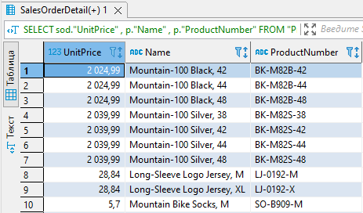

Рисунок 1 – Результат выполнения первого задания

Задание

Формулировка задания:

Показать список людей (поля FirstName, LastName), в котором указан уровень человека в организации (OrganizationLevel) или нет, из таблиц Person.Person, HumanResources.Employee, используя LEFT OUTER JOIN.

Текст скрипта:

**SELECT**

p."FirstName" ,

p."LastName" ,

e."OrganizationLevel"

**FROM**

"Person"."Person" p

**LEFT** **OUTER** **JOIN** "HumanResources"."Employee" e

**ON** e."BusinessEntityID" = p."BusinessEntityID"

Результат выполнения скрипта:

Результат выполнения скрипта представлен ниже (Рисунок 2).

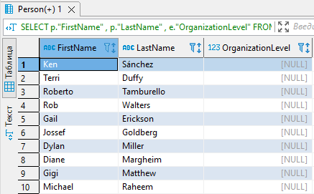

**Рисунок 2 – Результат выполнения второго задания**

Задание 3

Формулировка задания:

Показать список товаров (поле Name), в котором указан, есть ли у товара дата начала отслеживания цены (StartDate) или нет, из таблицы Production.ProductListPriceHistory, Production.Product, используя RIGHT OUTER JOIN.

Текст скрипта:

**SELECT**

p."Name" ,

plph."StartDate"

**FROM**

"Production"."ProductListPriceHistory" plph

**RIGHT** **OUTER** **JOIN** "Production"."Product" p

**ON** p."ProductID" = plph."ProductID"

Результат выполнения скрипта:

Результат выполнения скрипта представлен ниже (Рисунок 3). 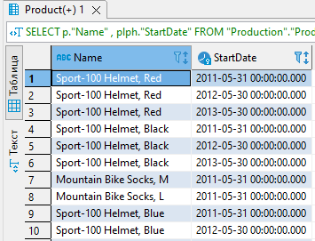

**Рисунок 3 – Результат выполнения третьего задания**

Задание 4

Формулировка задания:

Показать список продуктов (ProductID), которые имеют несколько различных остатков на складах (Quantity), из таблицы Production.ProductInventory, используя SELF JOIN.

Текст скрипта:

**SELECT**

**DISTINCT** pi2."ProductID"

**FROM**

"Production"."ProductInventory" pi2

**INNER** **JOIN** "Production"."ProductInventory" pi3

**ON** pi3."ProductID" = pi2."ProductID"

**AND** pi2."LocationID" <> pi3."LocationID"

**ORDER** **BY** pi2."ProductID"

Результат выполнения скрипта:

Результат выполнения скрипта представлен ниже (Рисунок 4).

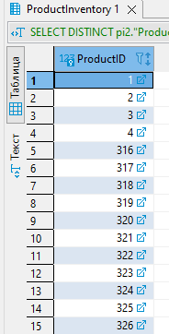

Рисунок 4 − Результат выполнения четвертого задания

Задание 5

Формулировка задания:

Показать список остатков на складах (Quantity), которые соответствуют нескольким продуктам (ProductID), из таблицы Production.ProductInventory, используя SELF JOIN

Текст скрипта:

**SELECT**

**DISTINCT** pi2."Quantity"

**FROM**

"Production"."ProductInventory" pi2

**INNER** **JOIN** "Production"."ProductInventory" pi3

**ON** pi3."Quantity" <> pi2."Quantity"

**AND** pi2."ProductID" = pi3."ProductID"

Результат выполнения скрипта:

Результат выполнения скрипта представлен ниже (Рисунок 5).

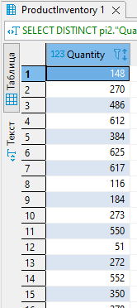

Рисунок 5 − Результат выполнения пятого задания

Задание 6

Формулировка задания:

Показать список покупателей (CustomerID), которые имеют несколько сумм налога (TaxAmt), из таблицы Sales.SalesOrderHeader, используя SELF JOIN. Сумма налога меньше 100.

Текст скрипта:

**SELECT**

**DISTINCT** soh."CustomerID"

**FROM**

"Sales"."SalesOrderHeader" soh

**INNER** **JOIN** "Sales"."SalesOrderHeader" soh2

**ON** soh."CustomerID" = soh2."CustomerID"

**AND** soh."TaxAmt" <>soh2."TaxAmt"

**AND** soh."TaxAmt" < 100

**AND** soh2."TaxAmt" < 100

Результат выполнения скрипта:

Результат выполнения скрипта представлен ниже (Рисунок 6).

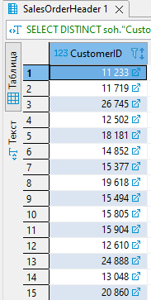

Рисунок 6 − Результат выполнения шестого задания

Задание 7

Формулировка задания:

Показать комбинированный список таблиц Person.Address, Person.BusinessEntityAddress по полям AddressID, ModifiedDate, используя UNION.

Текст скрипта:

**SELECT**

a."AddressID" ,

a."ModifiedDate"

**FROM**

"Person"."Address" a

**UNION**

**SELECT**

bea."AddressID" ,

bea."ModifiedDate"

**FROM** "Person"."BusinessEntityAddress" bea

Результат выполнения скрипта:

Результат выполнения скрипта представлен ниже (Рисунок 7).

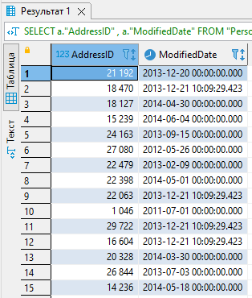

Рисунок 7 − Результат выполнения седьмого задания

Задание 8

Формулировка задания:

Показать список ProductID, которые содержатся в таблице Production.Product, но не содержатся в таблице Production.WorkOrder.

Текст скрипта:

**SELECT**

p."ProductID"

**FROM**

"Production"."Product" p

**EXCEPT**

**SELECT**

wo."ProductID"

**FROM**

"Production"."WorkOrder" wo

Результат выполнения скрипта:

Результат выполнения скрипта представлен ниже (Рисунок 8).

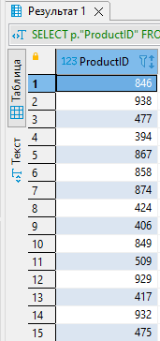

Рисунок 8 − Результат выполнения восьмого задания

Задание 9

Формулировка задания:

Ограничить результирующий набор, полученный в п.8.

Текст скрипта:

**SELECT**

p."ProductID"

**FROM**

"Production"."Product" p

**EXCEPT**

**SELECT**

wo."ProductID"

**FROM**

"Production"."WorkOrder" wo

**LIMIT** 100

Результат выполнения скрипта:

Результат выполнения скрипта представлен ниже (Рисунок 9).

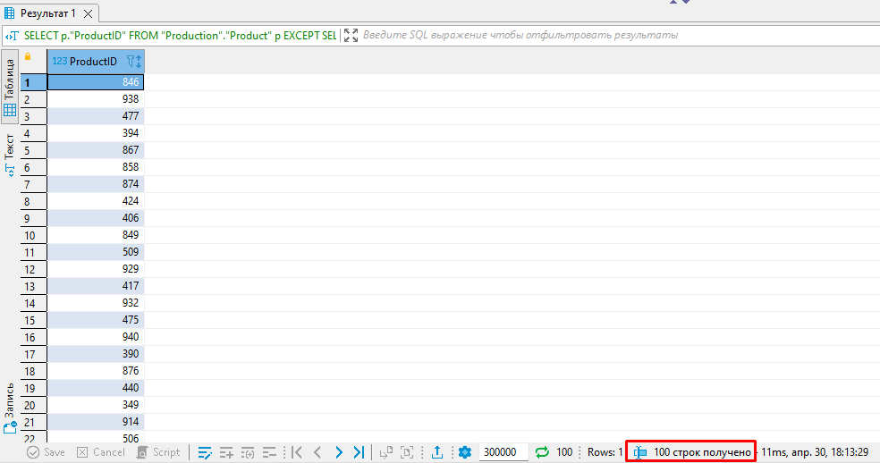

Рисунок 9 − Результат выполнения девятого задания

Задание 10

Формулировка задания:

Пропустить 15 строк из результирующего набора, полученного в п.9

Текст скрипта:

**SELECT**

p."ProductID"

**FROM**

"Production"."Product" p

**EXCEPT**

**SELECT**

wo."ProductID"

**FROM**

"Production"."WorkOrder" wo

**LIMIT** 100

**OFFSET** 15

Результат выполнения скрипта:

Результат выполнения скрипта представлен ниже (Рисунок 10).

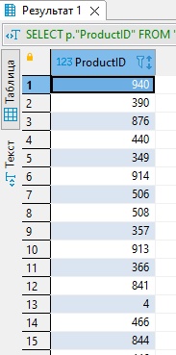

Рисунок 10 − Результат выполнения десятого задания

## Вывод

В результате выполнения лабораторной работы изучили операторы SQL диалекта PostgreSQL, необходимые для работы с данными, находящимися в разных таблицах. Научились создавать запросы на соединение данных из множества таблиц.